DAMBENOIS - MARTIAL ET FATIO, CHAMPIONS DE FRANCHE-COMTÉ
ER du 12/10/2016 C’était au CCVB
﻿
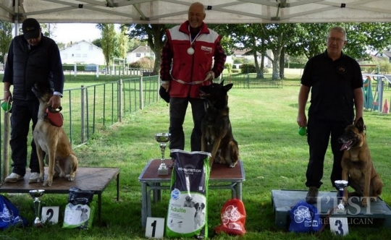
Martial Fradin et Fatio sur la plus haute marche du podium.
A Dambenois, le président du club canin, Martial Fradin, forme avec son berger belge Fatio, un binôme exceptionnel qui se classe honorablement dans toutes les compétitions régionales, nationales et internationales.
Le binôme a participé, tout au long de la saison 2015-2016, à divers concours qui lui ont permis d’être présent aux championnats de France : 8e place au challenge Belet puis 3e place au challenge d’Arronville. A Erstein, Fatio se classe à la 5e place, place qui lui a ouvert les portes de la qualification pour les championnats de France qui se sont déroulés à Trégueux, en mars, où en méforme, Fatio a terminé à la 22e place sur 26 concurrents.
En mai 2016, Martial et Fatio sont qualifiés pour les championnats du monde FMBB qui se sont déroulés à Aubigny-sur-Nère. Au cours de ce championnat qui réunissait 130 équipes venues de 20 pays, Fatio a effectué un bon parcours et s’est classé à la 47e place avec 263 points et 2e de l’équipe de France.
Le 3 octobre, à Froideconche, Fatio a réalisé un parcours idéal, totalisant 292 points qui lui permettent de devenir champion de Franche-Comté.

